
在线学习系统使用手册
手册版本V1
梅州市开源资讯科技有限公司
内部版本v0.2

目录

一、 系统安全 1
（一） 登录系统 1
（二） 修改密码 2
二、 行政体系 6
（一） 添加部门 6
（二） 添加职务 10
（三） 添加用户 13
三、 试题管理 18
（一） 添加分类 18
（二） 添加试题 20
（三） 导入试题 23
四、 考试任务 31
（一） 添加任务模板 31
（二） 添加考试任务 34
（三） 开始考试任务 37
（四） 进入考试 39
（五） 进入练习 42
五、 考试统计 45
（一） 查看所有统计 45
（二） 查看个人统计 47
附录 49
（一） 试题库模板文档格式 49
1. 类型 49
2. 单选题 49
3. 多选题 50
4. 判断题 52
5. 公文改错题 52
6. 计算题 54
7. 案例分析题 56
8. 问答题 58
9. 公共 59
10. 注意 60

系统安全
- 登录系统
- 打开“极速浏览器”（图1-1-1），
图1-1-1

输入链接 http://150.68.128.8/ 访问“在线学习系统”登录页（图1-1-2）；
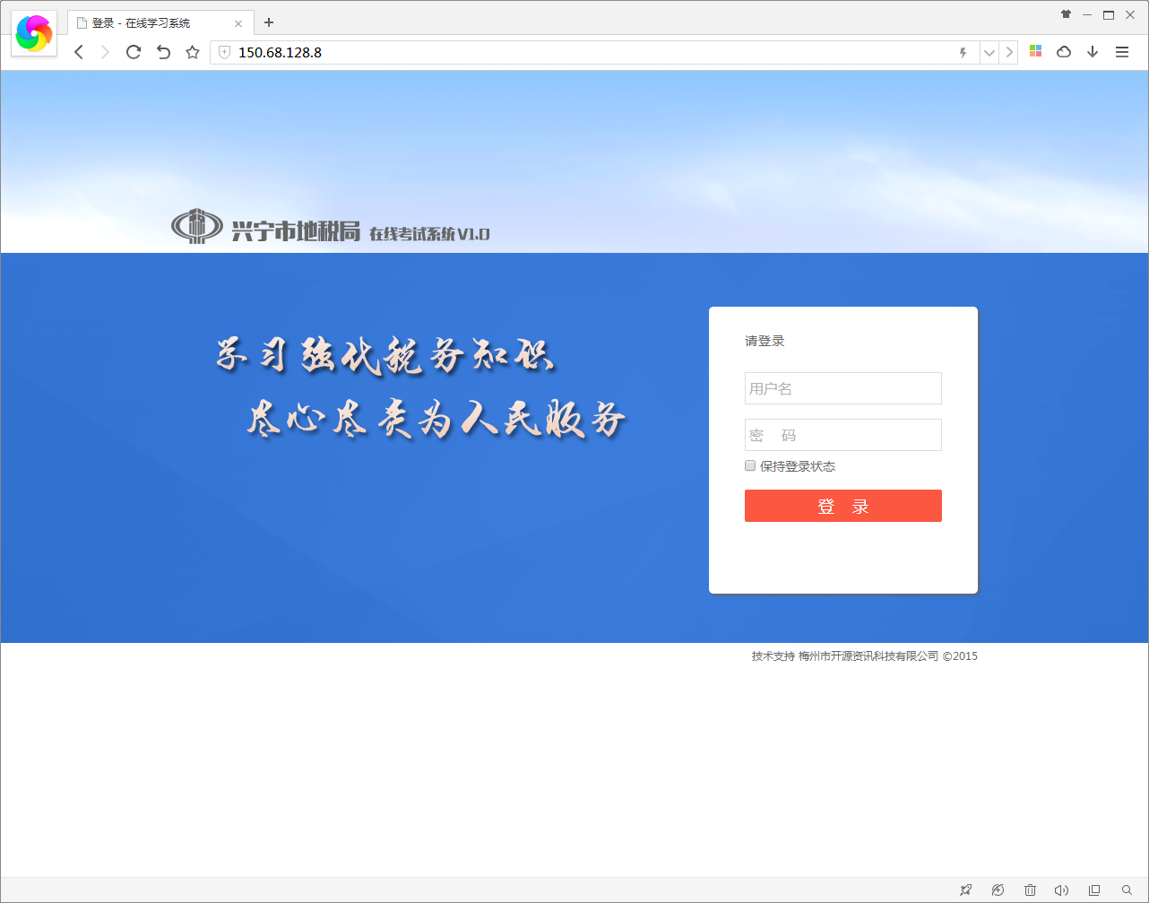
图1-1-2

- 输入用户名与密码（以“系统管理员”为例），点击“确定”按钮（图1-1-3），
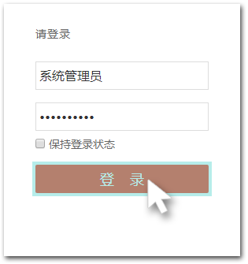
图1-1-3

登录成功跳转至“在线学习系统”首页（图1-1-4）。
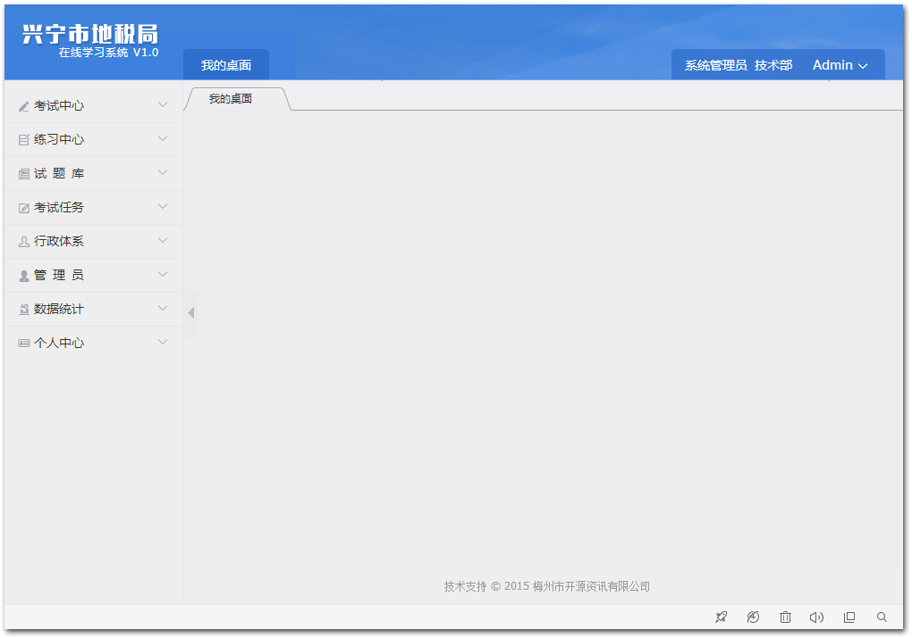
图1-1-4

- 修改密码
- 点击左侧菜单项“个人中心”，展开显示菜单子项（图1-2-1）；
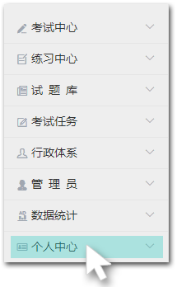
图1-2-1

- 点击菜单子项“修改密码”（图1-2-2），
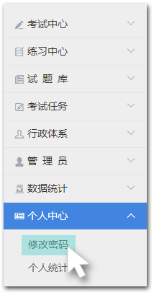
图1-2-2

打开窗口（图1-2-3）；
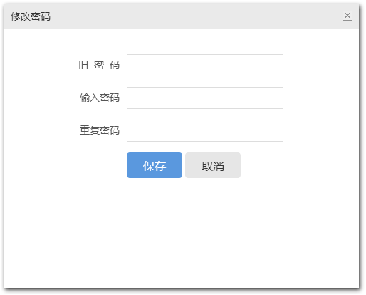
图1-2-3

- 输入“旧密码”以验证身份，并输入“新密码”，点击“保存”按钮执行修改密码操作（图1-2-4）。
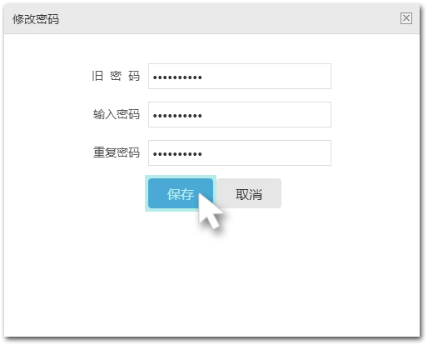
图1-2-4

行政体系
- 添加部门
- 点击左侧菜单项“行政体系”，展开显示菜单子项（图2-1-1）；
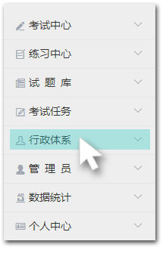
图2-1-1

- 点击菜单子项“部门”，在右侧窗口中打开“部门列表”页面（图2-1-2）；
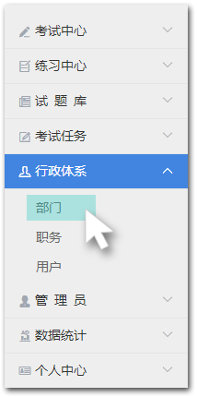
图2-1-2

- 点击“添加”按钮（图2-1-3），
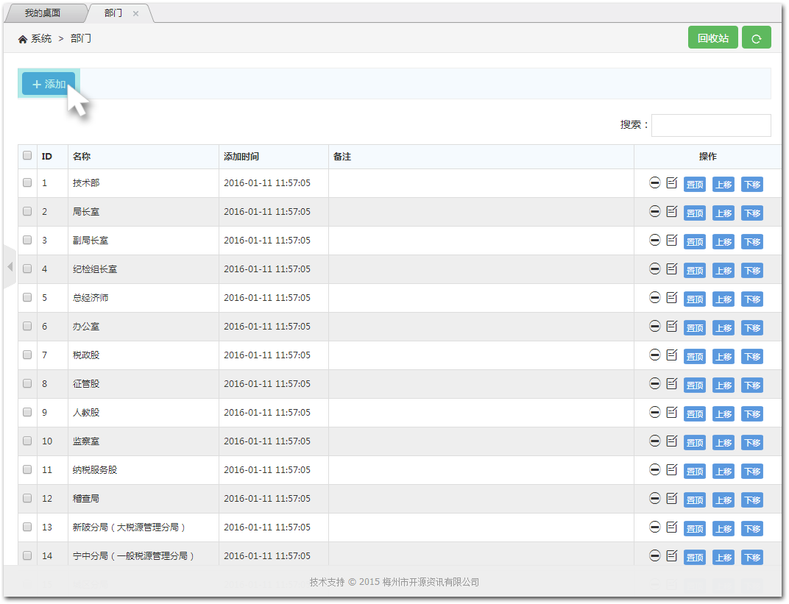
图2-1-3

将弹出“添加部门”窗口（图2-1-4）；
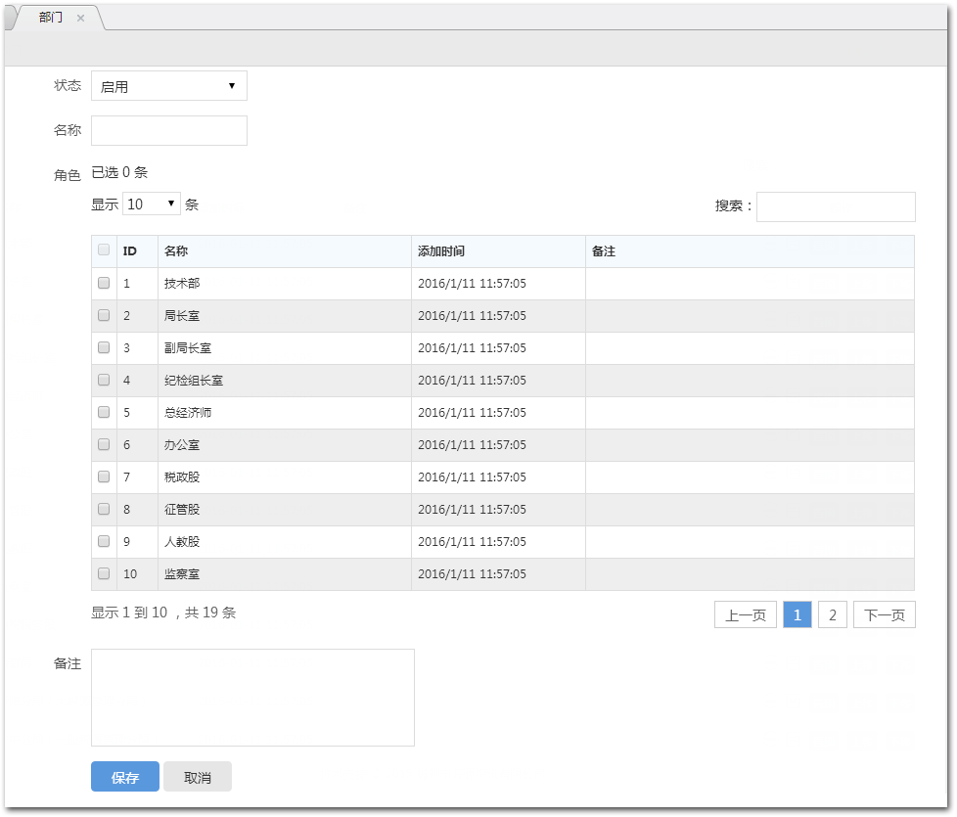
图2-1-4

- 输入需要新增的“部门信息”（以添加“测试部门”为例），点击“保存”按钮执行添加操作（图2-1-5）。
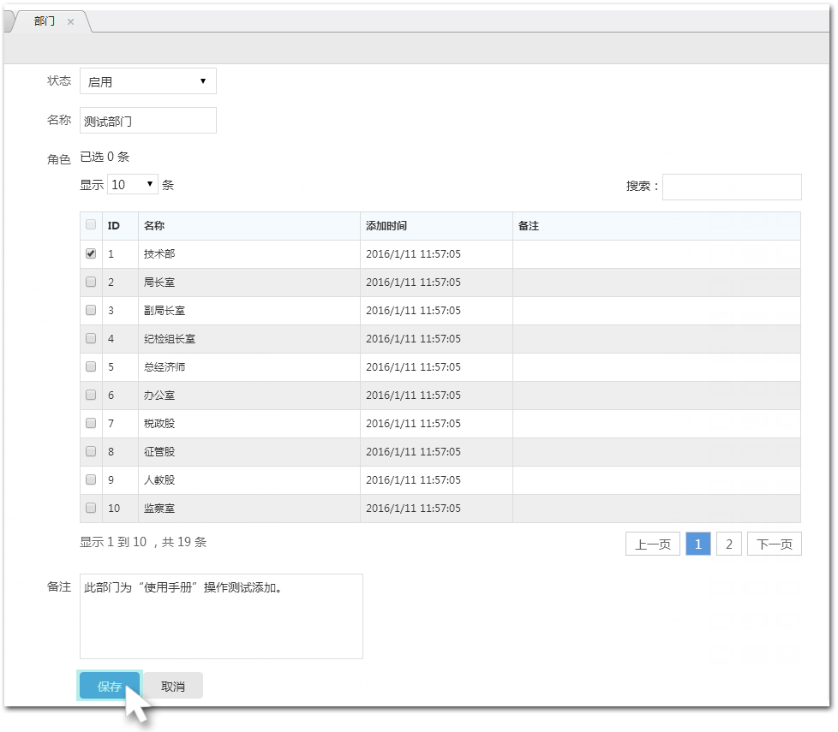
图2-1-5

- 添加职务
- 点击左侧菜单项“行政体系”，展开显示菜单子项（图2-2-1）；
图2-2-1

- 点击菜单子项“职务”，在右侧窗口中打开“职务列表”页面（图2-2-2）；
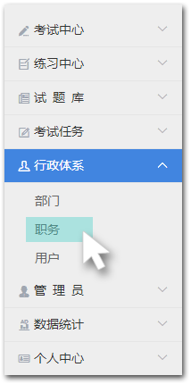
图2-2-2

- 点击“添加”按钮（图2-2-3），
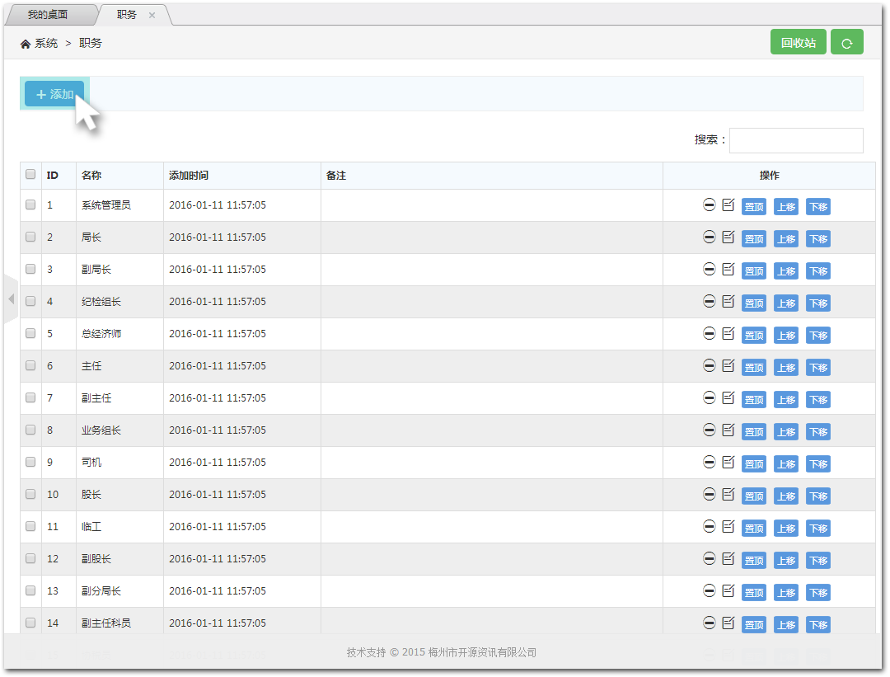
图2-2-3

将弹出“添加职务”窗口（图2-2-4）；
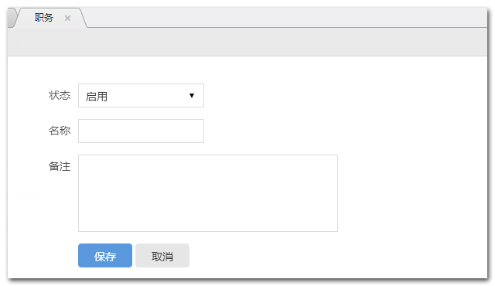
图2-2-4

- 输入需要新增的“职务信息”（以添加“测试职务”为例），点击“保存”按钮执行添加操作（图2-2-5）。
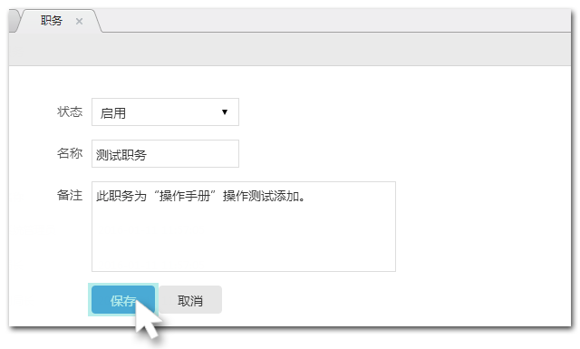
图2-2-5

- 添加用户
- 点击左侧菜单项“行政体系”，展开显示菜单子项（图2-3-1）；
图2-3-1

- 点击菜单子项“用户”，在右侧窗口中打开“用户列表”页面（图2-3-2）；
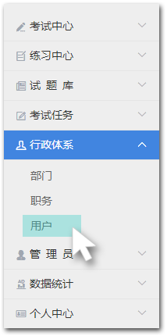
图2-3-2

- 点击“添加”按钮（图2-3-3），
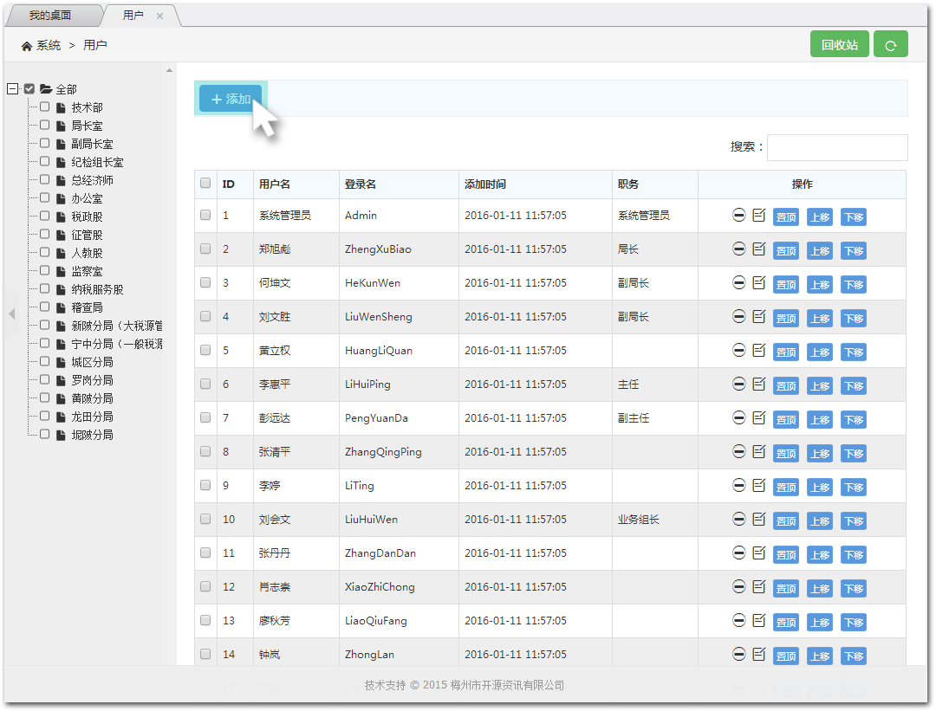
图2-3-3

将弹出“添加用户”窗口（图2-3-4）；
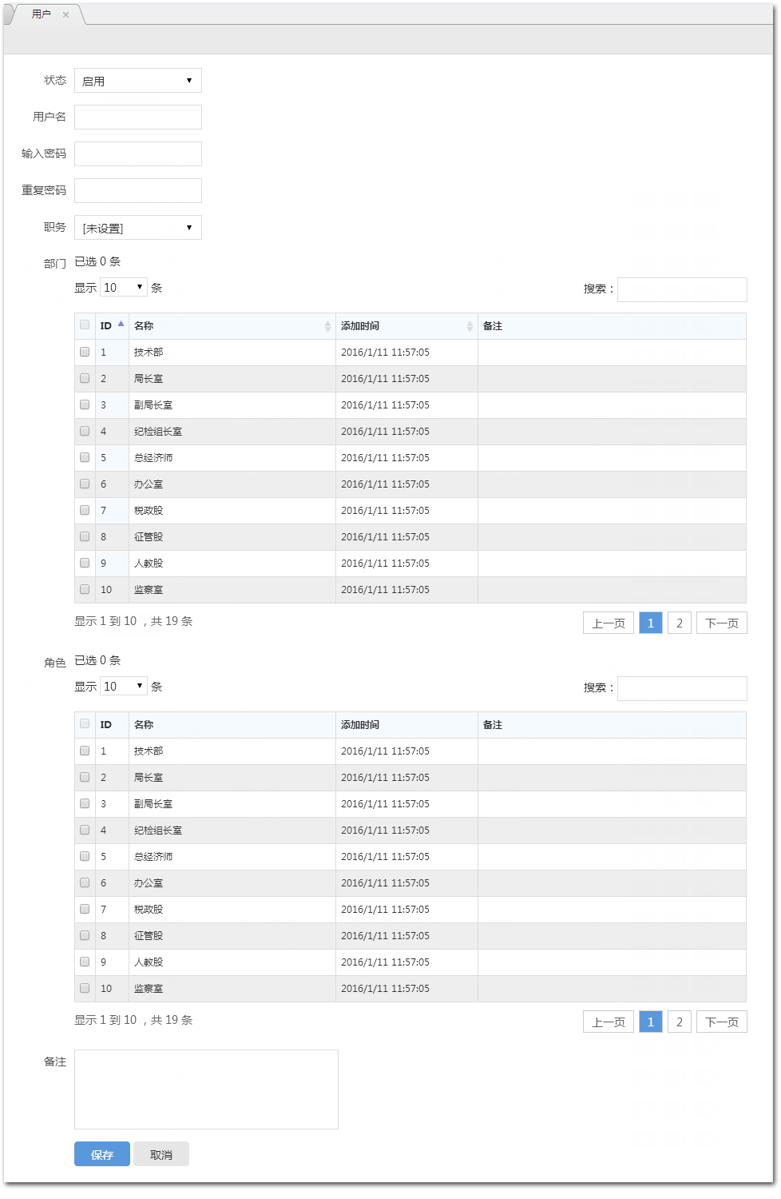
图2-3-4

- 输入需要新增的“用户信息”（以添加“测试用户”为例），点击“保存”按钮执行添加操作（图2-3-5）。

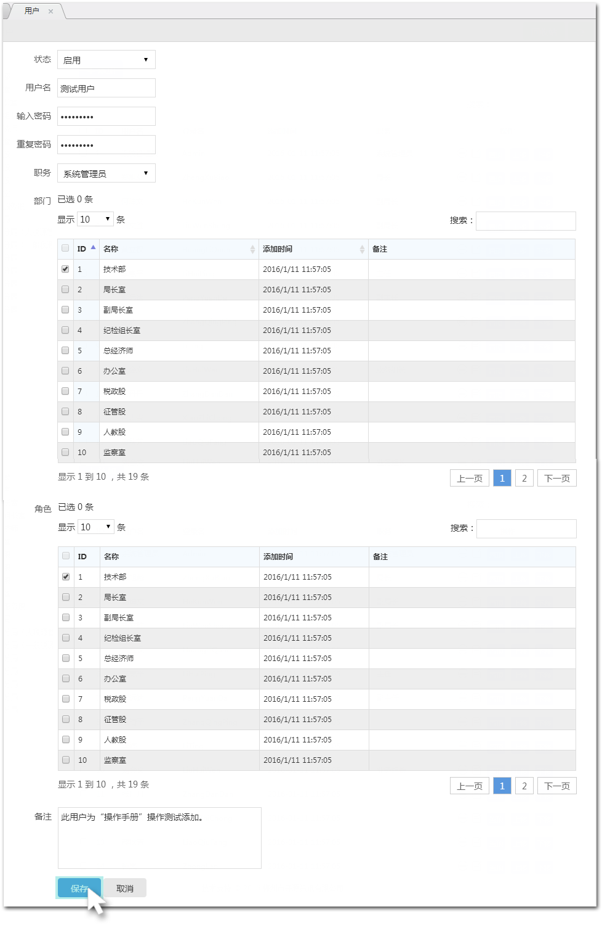
图2-3-5

试题管理
- 添加分类
- 点击左侧菜单项“试题库”，展开显示菜单子项（图3-1-1）；
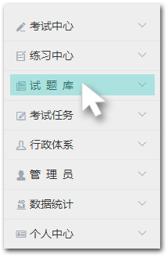
图3-1-1

- 点击菜单子项“添加分类”（图3-1-2），
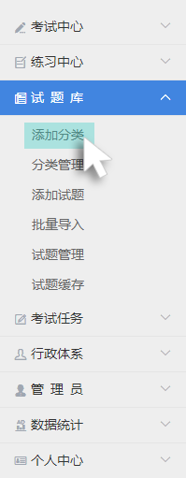
图3-1-2

将弹出“添加分类”选项卡（图3-1-3）；
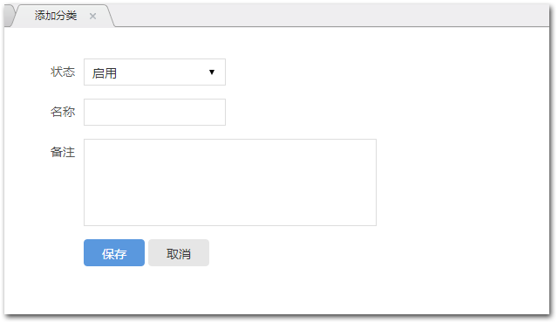
图3-1-3

- 输入需要新增的“试题库分类信息”（以添加“测试分类”为例），点击“保存”按钮执行添加操作（图3-1-4）。
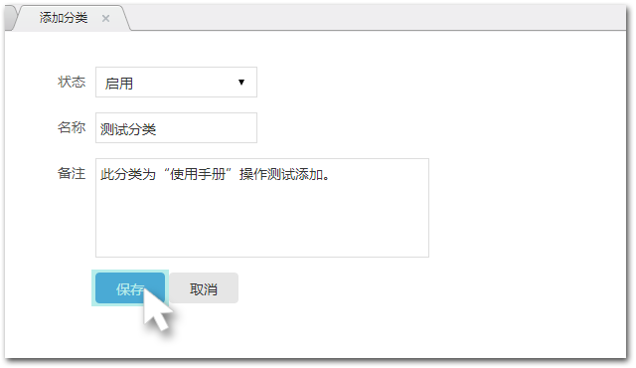
图3-1-4

- 添加试题
- 点击左侧菜单项“试题库”，展开显示菜单子项（图3-2-1）；
图3-2-1

- 点击菜单子项“添加试题”（图3-2-2），
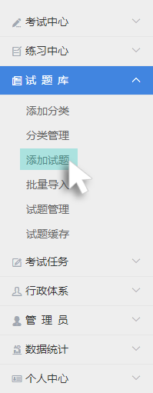
图3-2-2

将弹出“添加试题”选项卡（图3-2-3）；
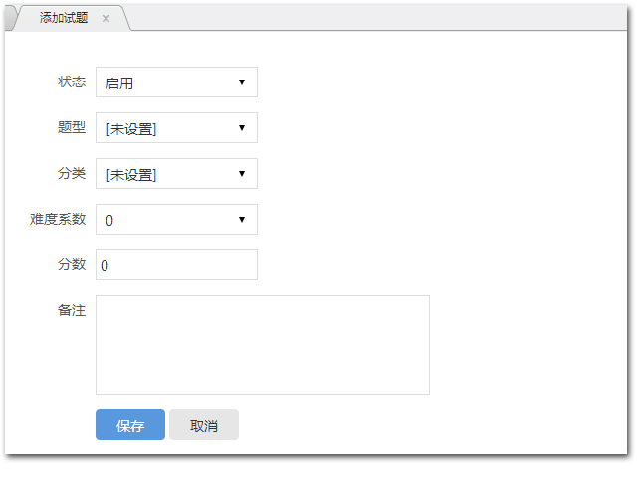
图3-2-3

- 输入需要新增的“试题信息”（以添加“测试单选题”为例），点击“保存”按钮执行添加操作（图3-2-4）。
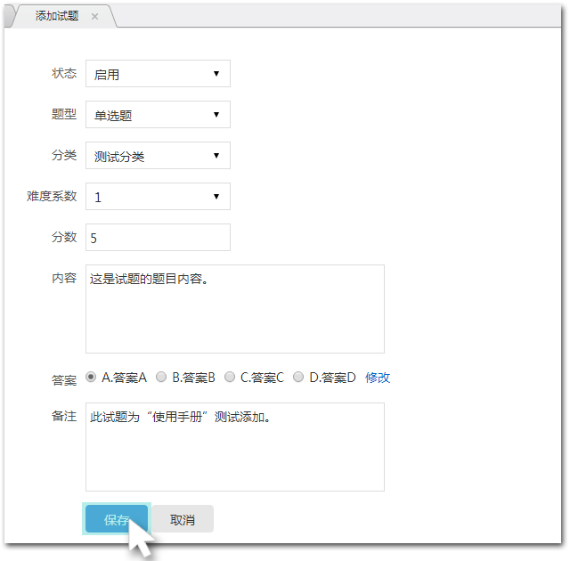
图3-2-4

- 导入试题
- 点击左侧菜单项“试题库”，展开显示菜单子项（图3-3-1）；
图3-3-1

- 点击菜单子项“批量导入”（图3-3-2），
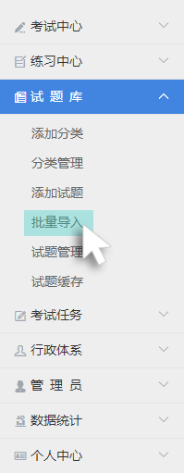
图3-3-2

将弹出“批量导入”选项卡（图3-3-3）；
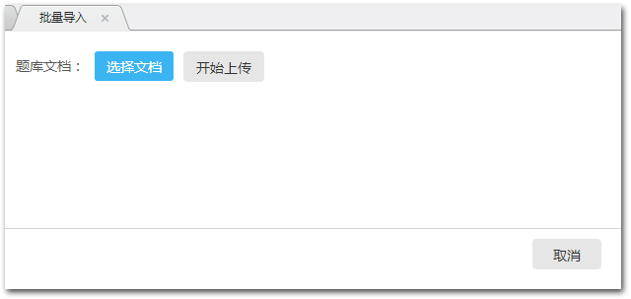
图3-3-3

- 点击“选择文档”（图3-3-4），
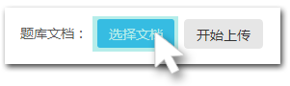
图3-3-4

在弹出的“文件选择窗口”中，选择已制作好的试题库模板文档（图3-3-5），
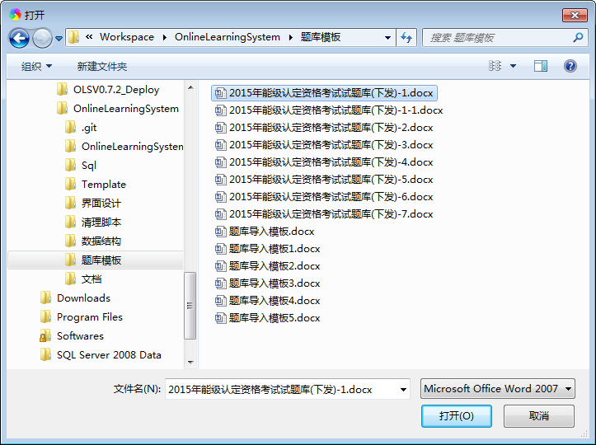
图3-3-5

点击“打开”完成文档选择操作（图3-3-6）；
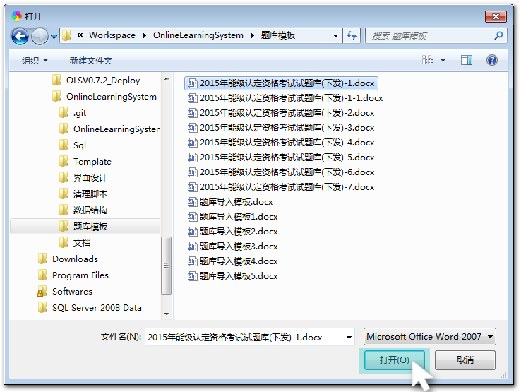
图3-3-6

- 点击“开始上传”按钮，执行上传操作（图3-3-7）；
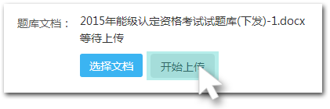
图3-3-7

- 试题库模板文档上传完毕后，将显示“导入”按钮（图3-3-8），点击“导入”按钮，执行导入文档操作；
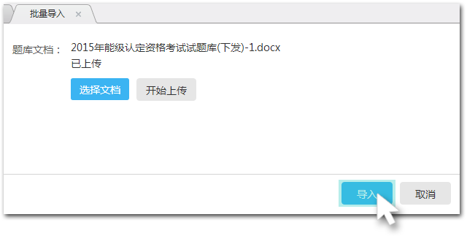
图3-3-8

- 上传完成后，窗口将跳转至“试题缓存管理”页面（图3-3-9）；
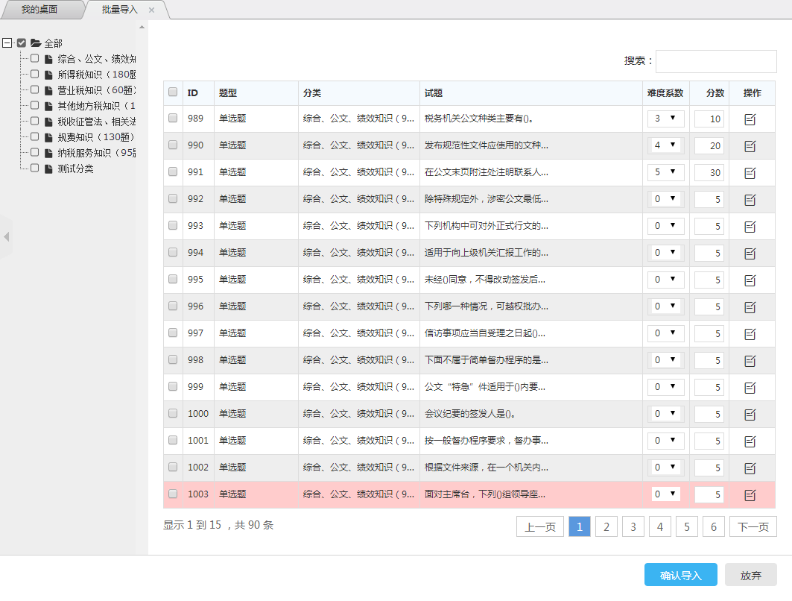
图3-3-9

- 请留心检查呈红色背景的试题数据行（图3-3-10），相应数据存在试题模板错误。点击“编辑”按钮进入试题编辑页面，
图3-3-10

手动修改试题信息（此示例单选题的错误为“未设置答案”）（图3-3-11）；
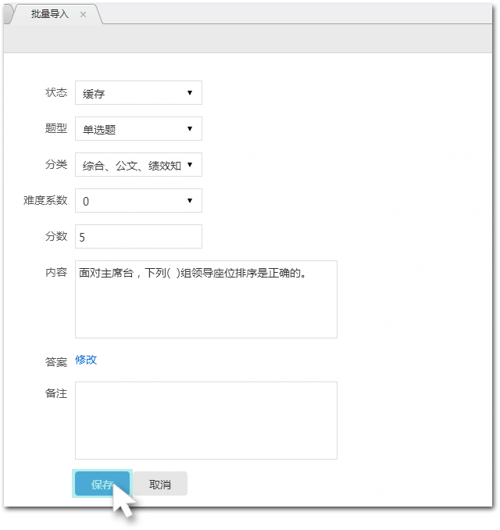
图3-3-11

- 在检查上传试题无误后，点击“确认导入”执行最终试题数据的导入工作（图3-3-12）。
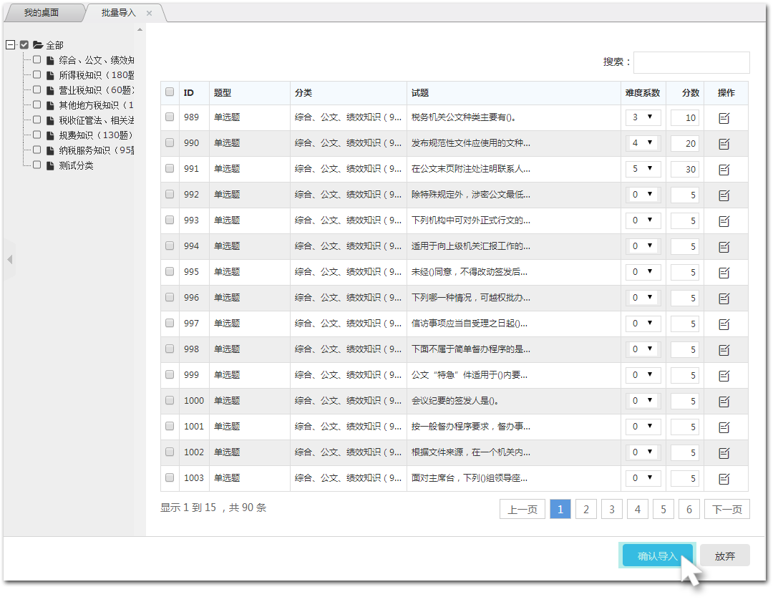
图3-3-12

备注：具体试题库模板文档格式，请查阅附录（一）。

考试任务
- 添加任务模板
- 点击左侧菜单项“考试任务”，展开显示菜单子项（图4-1-1）；
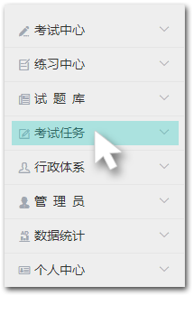
图4-1-1

- 点击菜单子项“任务模板”，在右侧窗口中打开“任务模板列表”页面（图4-1-2）；
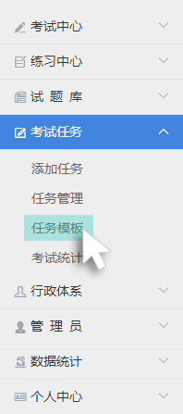
图4-1-2

- 点击“添加”按钮（图4-1-3），
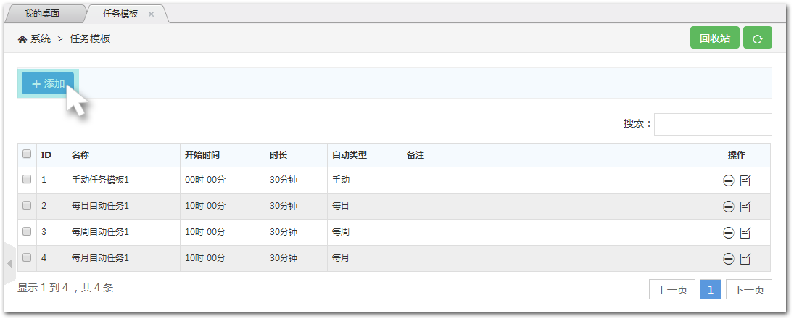
图4-1-3

将弹出“添加考试任务模板”窗口（图4-1-4）；
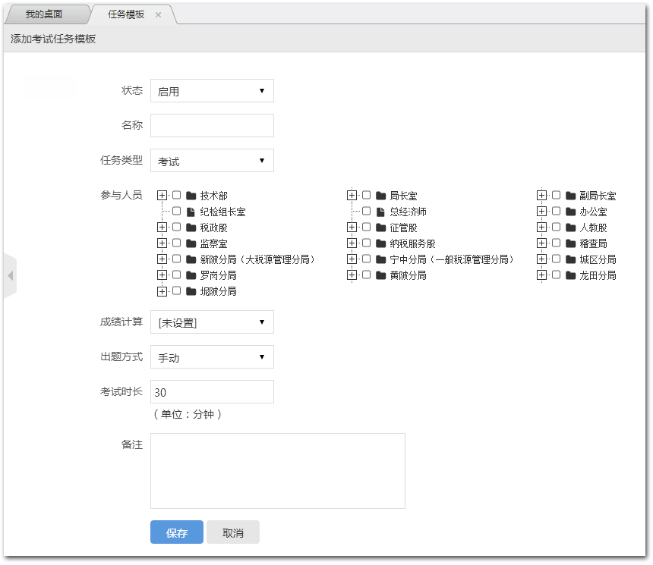
图4-1-4

- 输入需要新增的“任务模板信息”（以添加“测试任务模板”为例），点击“保存”按钮执行添加操作（图4-1-5）。
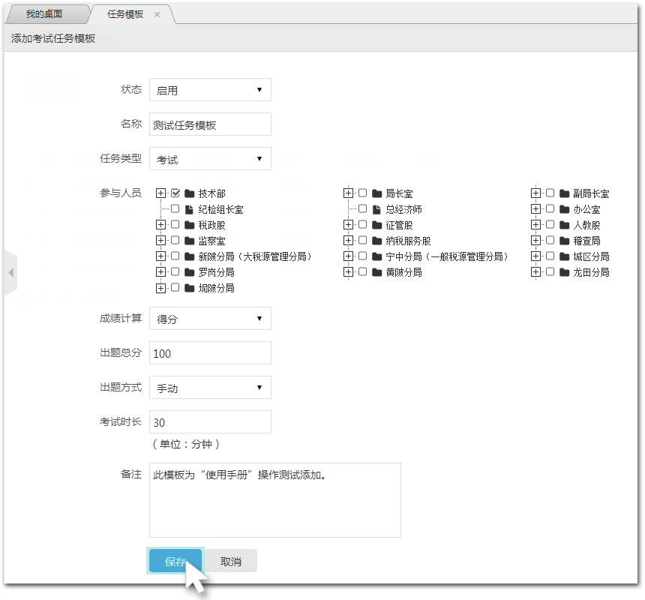
图4-1-5

- 添加考试任务
- 点击左侧菜单项“考试任务”，展开显示菜单子项（图4-2-1）；
图4-2-1

- 点击菜单子项“添加任务”（图4-2-2），
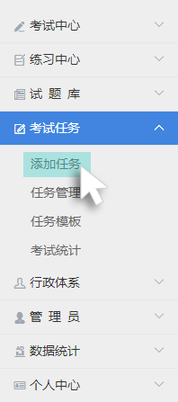
图4-2-2

将弹出“添加任务”选项卡（图4-2-3）；
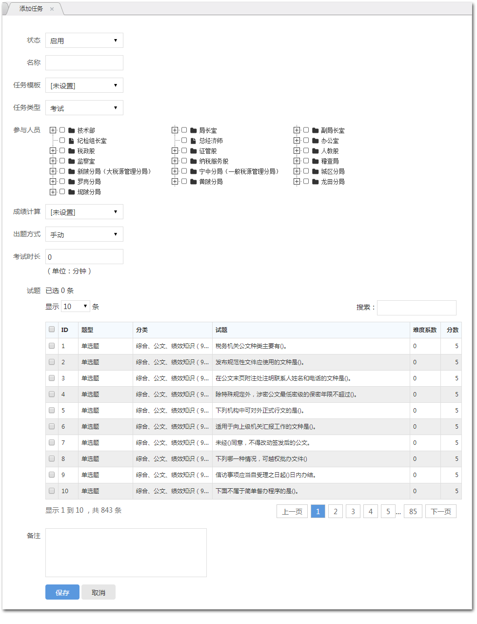
图4-2-3

- 输入需要新增的“考试任务信息”（以添加“测试任务”为例），点击“保存”按钮执行添加操作（图4-2-4）。
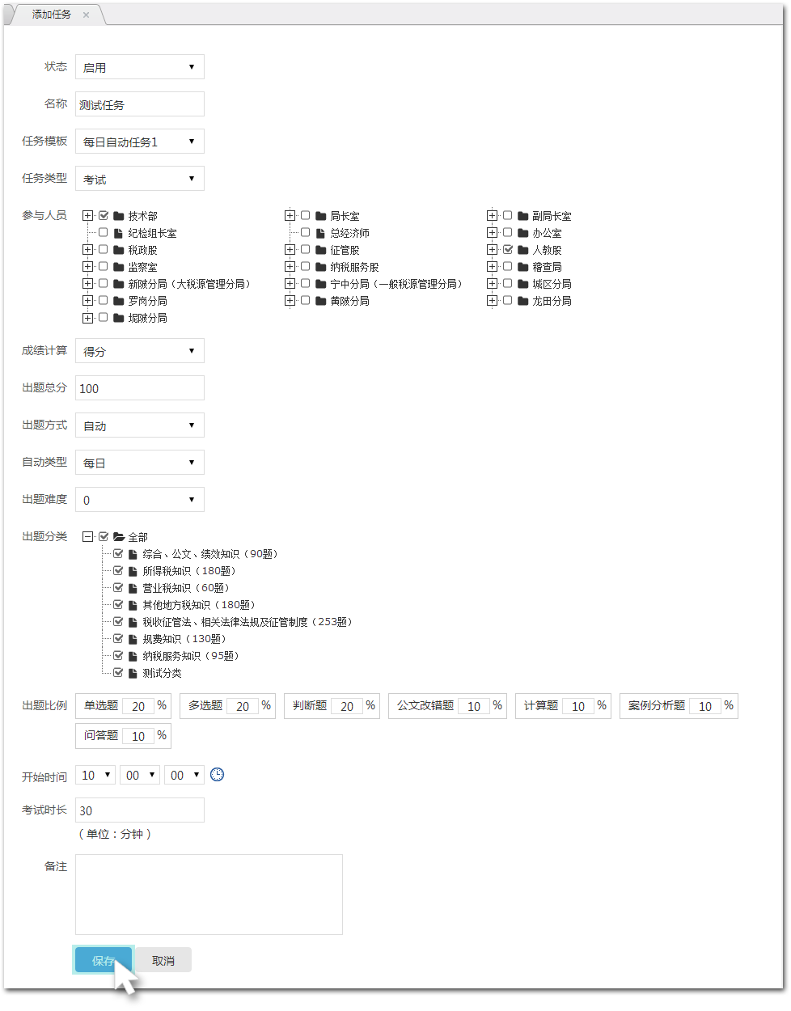
图4-2-4

- 开始考试任务
- 点击左侧菜单项“考试任务”，展开显示菜单子项（图4-3-1）；
图4-3-1

- 点击菜单子项“任务管理”（图4-3-2），
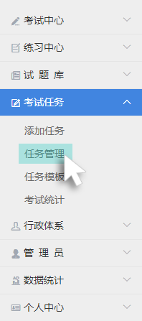
图4-3-2

在右侧窗口中打开“考试任务列表”页面（图4-3-3）；
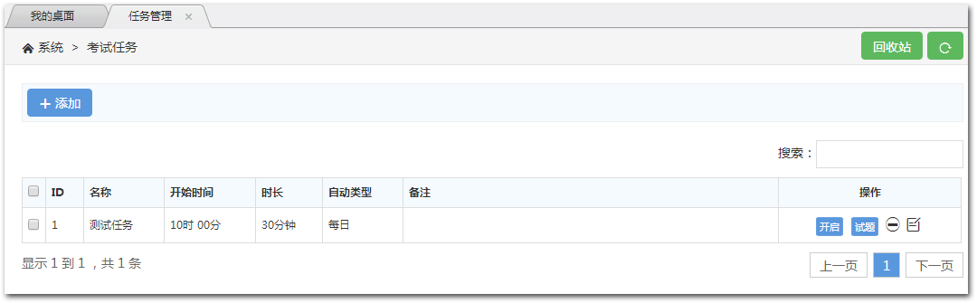
图4-3-3

- 找到需要开始的任务，点击任务数据行右侧的“开启”按钮（图4-3-4），即可开启自动任务。
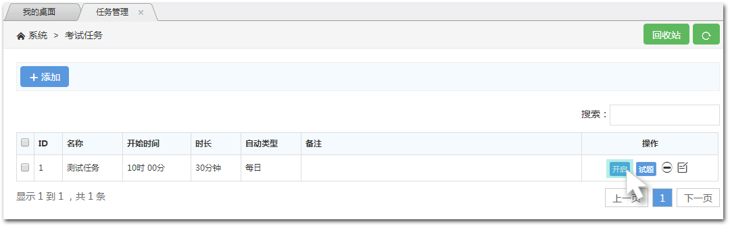
图4-3-4

- 进入考试
- 点击左侧菜单项“考试中心”，展开显示菜单子项（图4-4-1）；
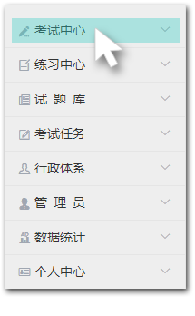
图4-4-1

- 点击菜单子项“未考完”（图4-4-2），
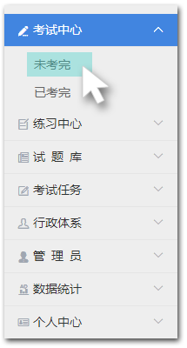
图4-4-2

在右侧窗口中打开“考试试卷列表”页面，列表中将显示正在进行中的考试试卷（图4-4-3）；
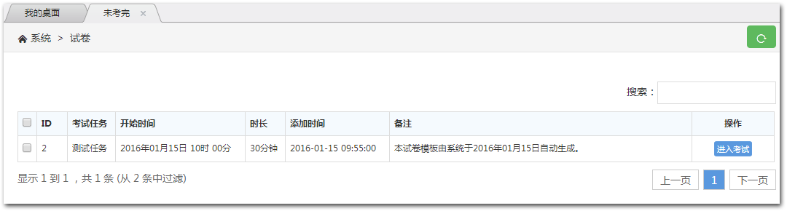
图4-4-3

- 找到准备参与的试卷，点击试卷数据行右侧的“进入考试”按钮（图4-4-4），
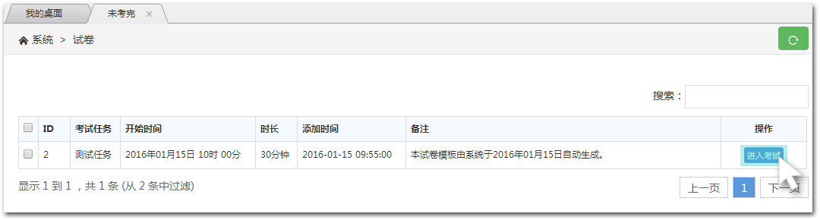
图4-4-4

即可打开考试试卷（图4-4-5）。
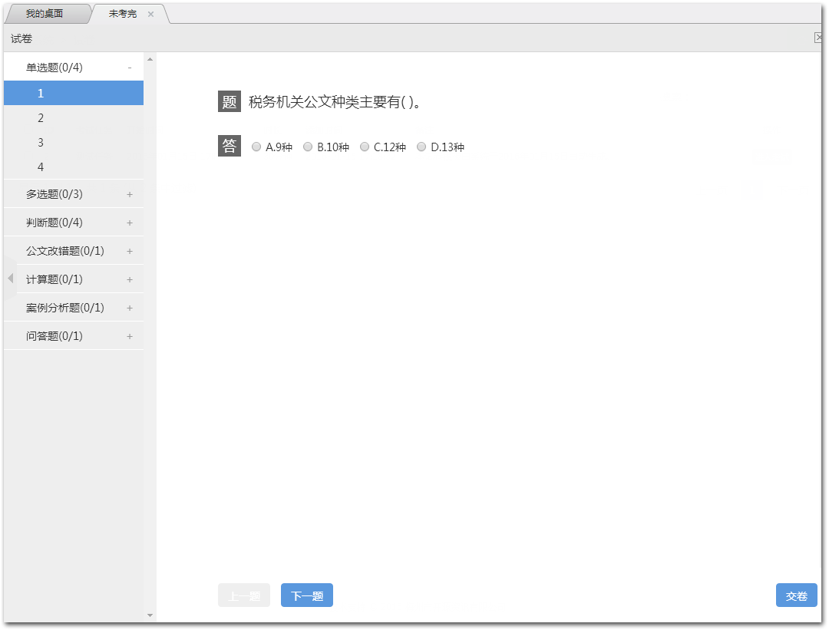
图4-4-5

- 进入练习
- 点击左侧菜单项“练习中心”，展开显示菜单子项（图4-5-1）；
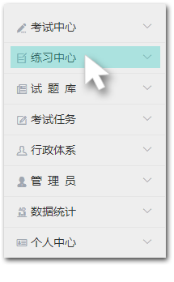
图4-5-1

- 点击菜单子项“未完成”（图4-5-2），
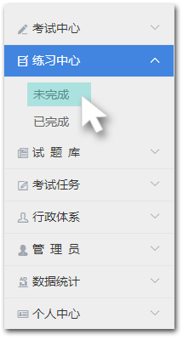
图4-5-2

在右侧窗口中打开“练习试卷列表”页面，列表中将显示正在进行中的练习试卷（图4-5-3）；
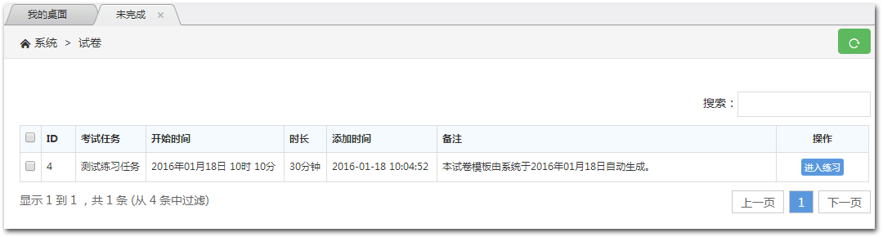
图4-5-3

- 找到准备参与的试卷，点击试卷数据行右侧的“进入练习”按钮（图4-5-4），
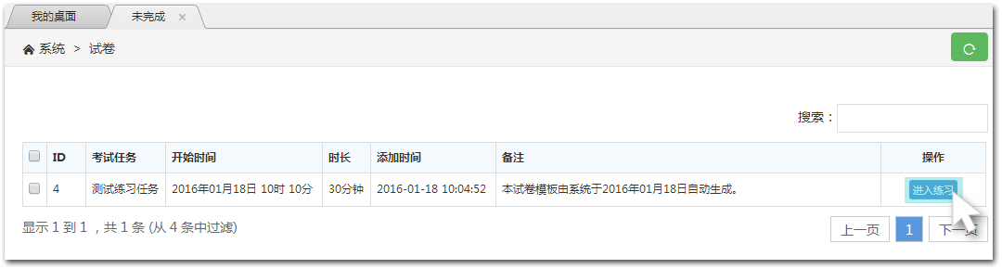
图4-5-4

即可进入练习（图4-5-5）。
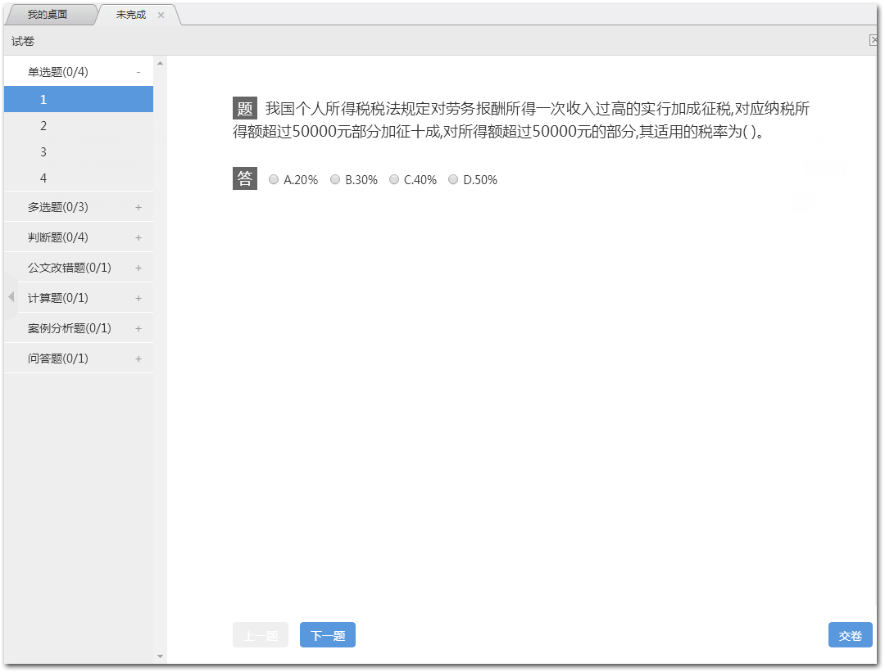
图4-5-5

考试统计
- 查看所有统计
- 点击左侧菜单项“数据统计”，展开显示菜单子项（图5-1-1）；
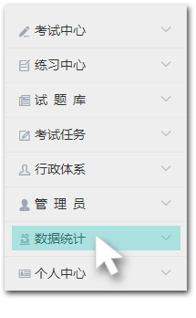
图5-1-1

- 点击菜单子项“考试统计”（图5-1-2），
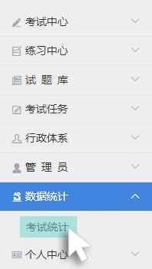
图5-1-2

在右侧窗口中打开“考试统计列表”页面，列表中将显示已存在的考试任务的统计信息（图5-1-3）；
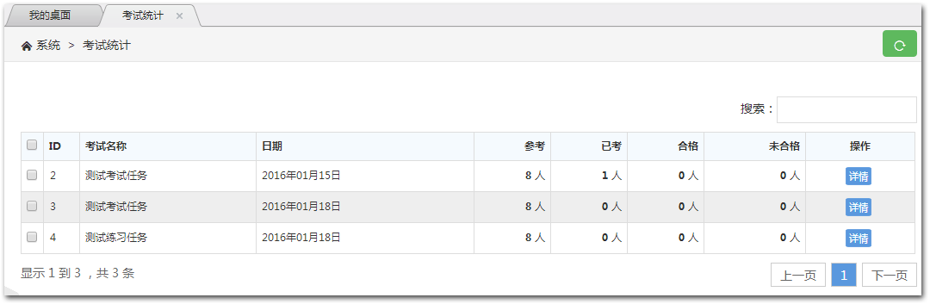
图5-1-3

- 点击统计数据行右侧的“详情”按钮（图5-1-4），
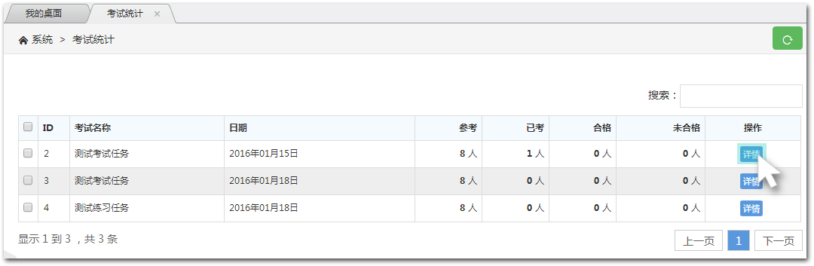
图5-1-4

在“统计详情”窗口将显示具体到用户的统计信息（图5-1-5）。
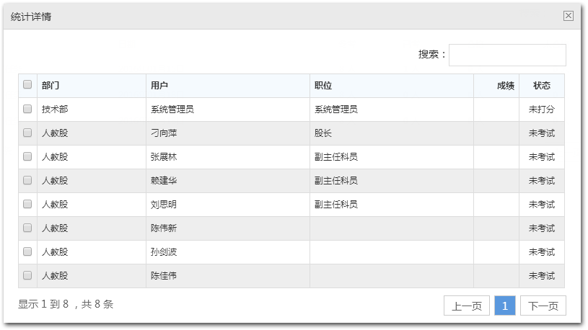
图5-1-5

- 查看个人统计
- 点击左侧菜单项“个人中心”，展开显示菜单子项（图5-2-1）；
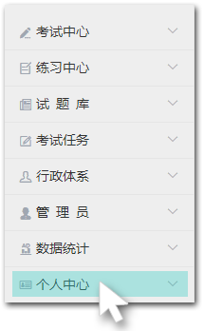
图5-2-1

- 点击菜单子项“个人统计”（图5-2-2），
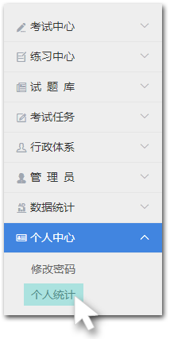
图5-2-2

在弹出的窗口中将显示当前用户的考试统计信息（图5-2-3）；
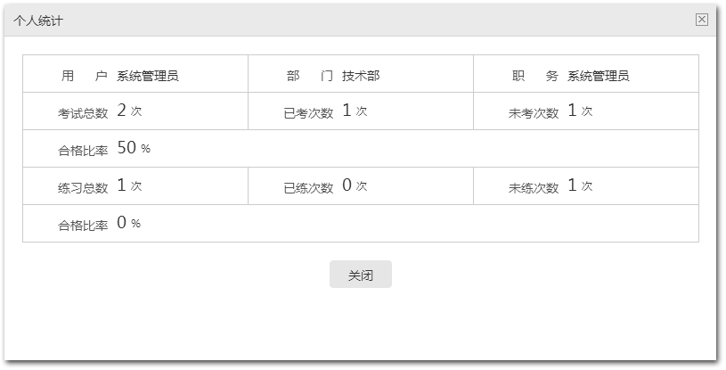
图5-2-3

附录
- 试题库模板文档格式
- 类型
- 分类以“分类：”开头（图6-1-1）；
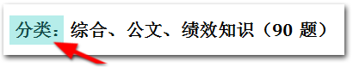
图6-1-1

- 题型以“题型：”开头（图6-1-2）。
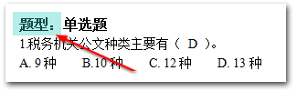
图6-1-2

- 单选题
- 单选题试题内容可能以数字加点作为编号，例如：1.（图6-2-1）；
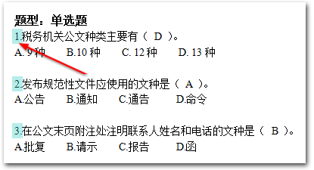
图6-2-1

- 单选题标准答案在试题内容的圆括号“()”中（图6-2-2）；
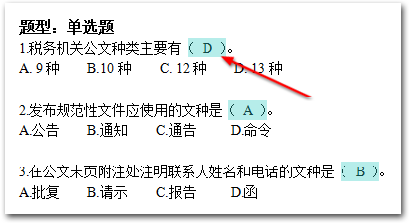
图6-2-2

- 单选题备选答案以字母加点开头，例如：A. B. C.（图6-2-3）；
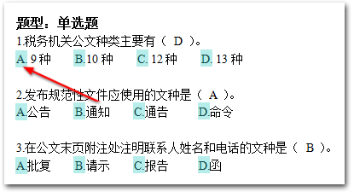
图6-2-3

- 单选题备选答案中不可含点“.”（图6-2-4）。
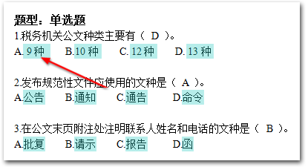
图6-2-4

- 多选题
- 多选题试题内容可能以数字加点作为编号，例如：1.（图6-3-1）；
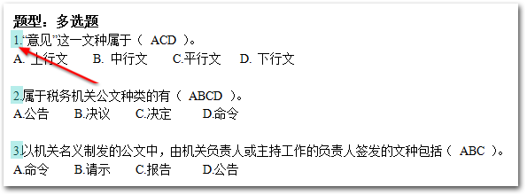
图6-3-1

- 多选题标准答案在试题内容的圆括号“()”中（图6-3-2）；
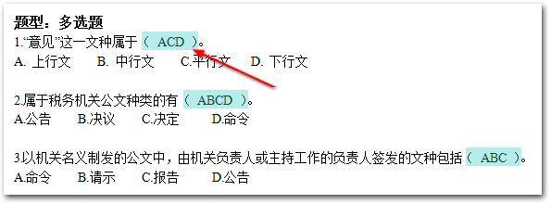
图6-3-2

- 多选题备选答案以字母加点开头，例如：A. B. C.（图6-3-3）；
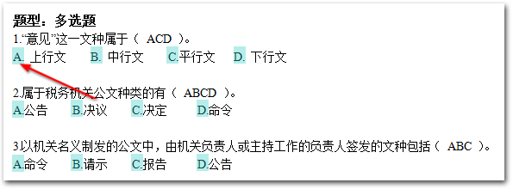
图6-3-3

- 多选题备选答案中不可含点“.”（图6-3-4）。
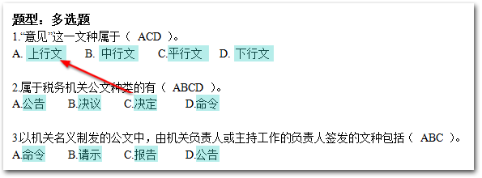
图6-3-4

- 判断题
- 判断题试题内容可能以数字加点作为编号，例如：1.（图6-4-1）；
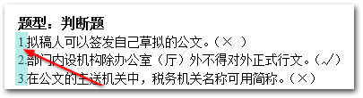
图6-4-1

- 判断题标准答案在试题内容的圆括号“()”中（图6-4-2）。
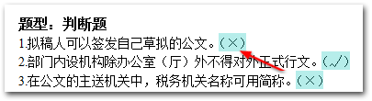
图6-4-2

- 公文改错题
- 公文改错题试题内容以圆括号编号，例如：(一) 或（一）（图6-5-1）；
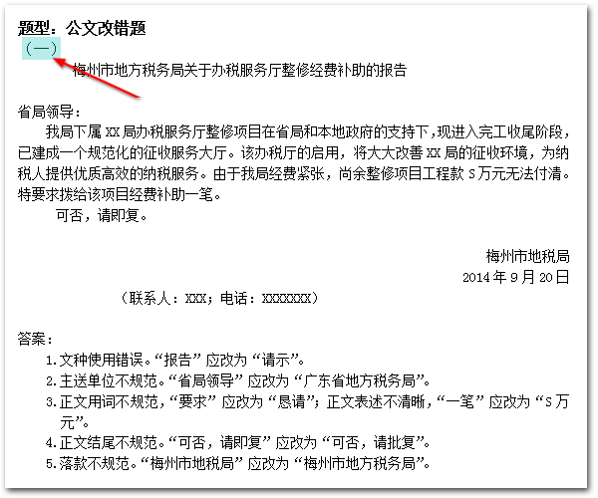
图6-5-1

- 公文改错题答案以“答案：”开头（图6-5-2）。
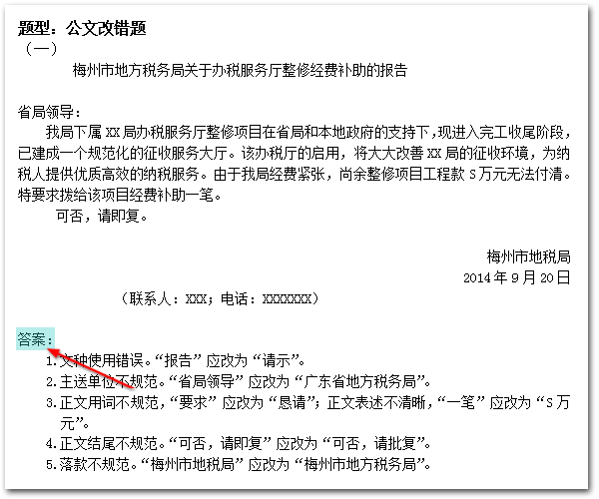
图6-5-2

- 计算题
- 计算题试题内容可能以数字加点作为编号，例如：1.（图6-6-1）；
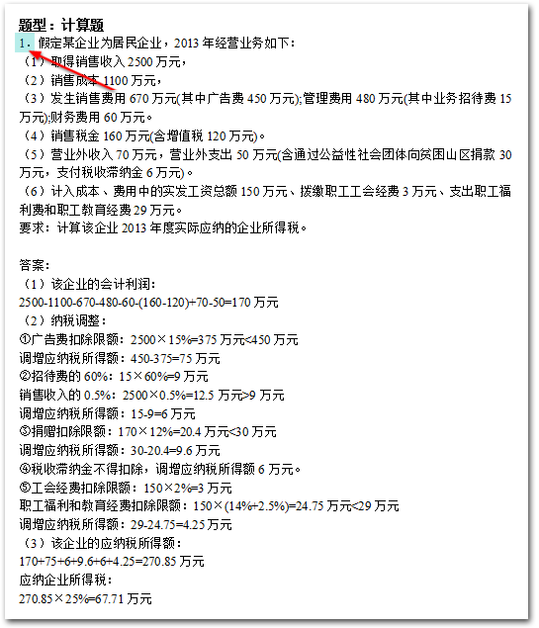
图6-6-1

- 计算题答案以“答案：”开头（图6-6-2）。
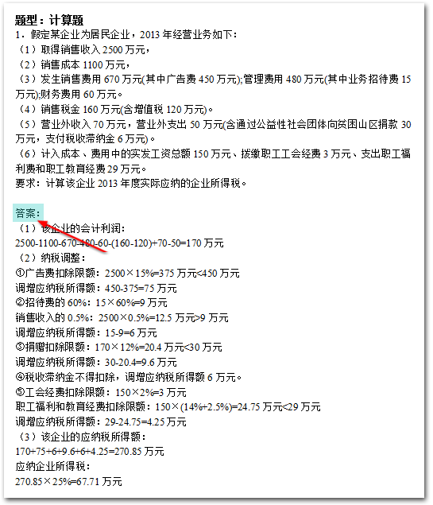
图6-6-2

- 案例分析题
- 案例分析题试题内容可能以数字加点作为编号，例如：1.（图6-7-1）；
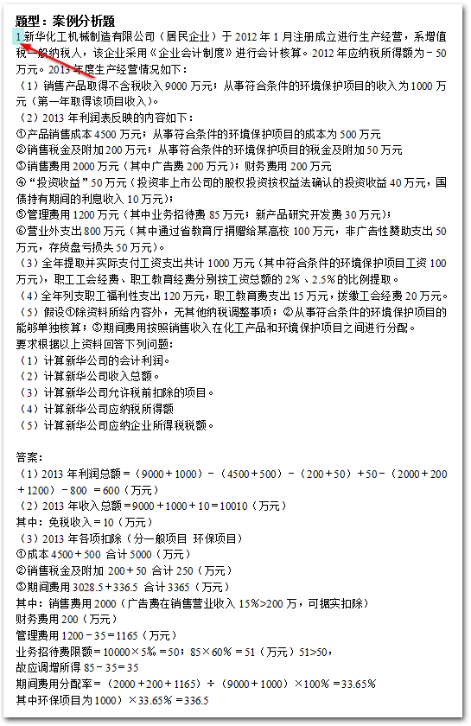
图6-7-1

- 案例分析题答案以“答案：”开头（图6-7-2）。
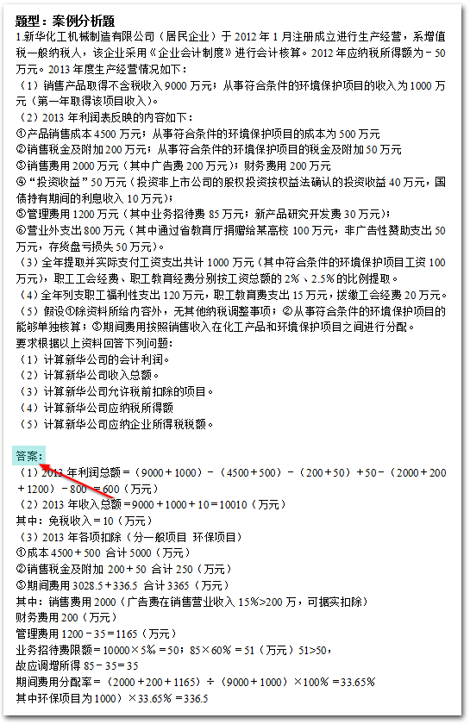
图6-7-2

- 问答题
- 问答题试题内容可能以数字加点作为编号，例如：1.（图6-8-1）；
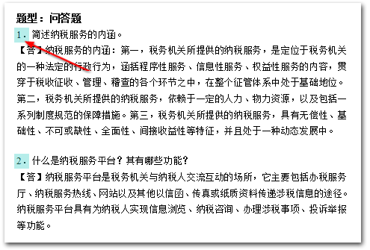
图6-8-1

- 问答题答案以“【答】”开头（图6-8-2）。
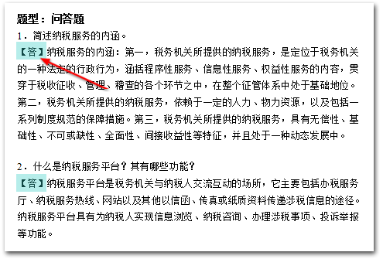
图6-8-2

- 公共
- 试题难度系数以“难度系数：”开头（图6-9-1）；
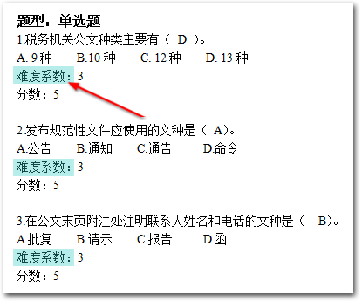
图6-9-1

- 试题分数以“分数：”开头（图6-9-2）；
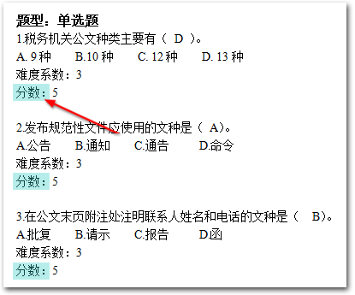
图6-9-2

- 注意
- 答案中可能出现算式内容与模板规则雷同，从而导致导入试题时数据不正常。
举例：
错误格式（图6-10-1）：
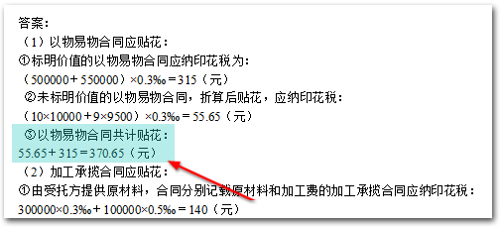
图6-10-1

此类情况，将“55.65＋315＝370.65（元）”与“③以物易物合同共计贴花：”置于同一行中，即可避免导入出错。
（即“③以物易物合同共计贴花：”与“55.65＋315＝370.65（元）”中间不换行。）

正确格式（图6-10-2）：
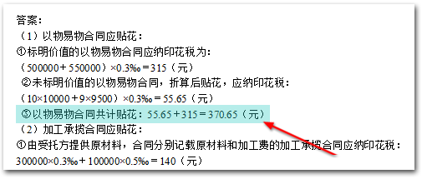
图6-10-2

- 单选题和多选题的备选答案内容不可包含空格。
举例：
错误格式（有空格）（图6-10-3）：
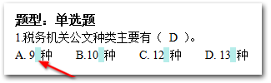
图6-10-3

正确格式（无空格）（图6-10-4）：
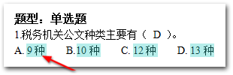
图6-10-4

